

SAPORI della VAL D’ORCIA

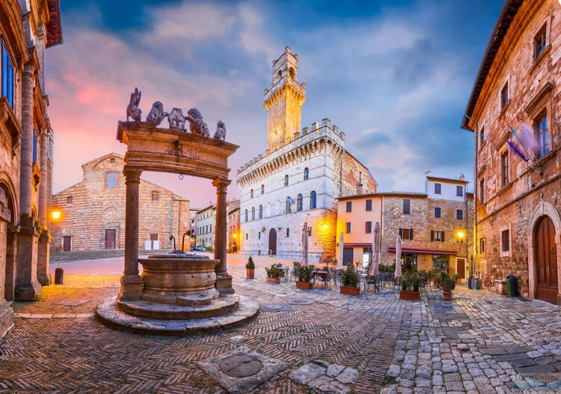

# 1° giorno: Sabato 30/08/2025

Ore 05.00 circa partenza dalla sede, viaggio in bus GT, soste tecniche lungo il percorso Arrivo a **PIENZA** e **VISITA GUIDATA** della cittadina famosa per la sua bellezza rinascimentale e per essere un perfetto esempio di “città ideale” del Rinascimento. Il centro storico di Pienza è Patrimonio dell'Umanità UNESCO dal 1996.

Pranzo libero. Nel pomeriggio Trasferimento a **MONTEPULCIANO** e **VISITA GUIDATA** dell’affascinante borgo medievale e rinascimentale. Arroccato su una collina a circa 600 metri di altitudine, è famoso per la sua architettura elegante, le sue strade acciottolate, e soprattutto per il Vino Nobile di Montepulciano, uno dei vini rossi più pregiati d’Italia. **VISITA alla CANTINA DE’RICC**I una delle cantine storiche più affascinanti e suggestive della Toscana, spesso definita la "Cattedrale del Vino" per la sua maestosità e la sua storia secolare. Dopo la visita, **degustazione di vini con prodotti tipici.** Trasferimento in Hotel. Cena e pernottamento.

# 2° giorno: Domenica 31/08/2025

Dopo la colazione partenza per **SAN QUIRICO D’ORCIA** incontro con la guida e **VISITA GUIDATA** dell’affascinante borgo medievale situato nel cuore della Val d’Orcia, lungo l’antica Via Francigena. Circondato da dolci colline e paesaggi iconici della Toscana, conserva un ricco patrimonio storico e artistico: il suo centro storico è caratterizzato da viuzze in pietra, palazzi antichi e un’atmosfera tranquilla e autentica. Pranzo libero. Nel pomeriggio sosta a **BAGNI VIGNONI** per ammirare la sua fonte termale, utilizzata persino dagli antichi Romani, che nei secoli è stata fatta confluire nella piazza principale.

Nel tardo pomeriggio partenza per il rientro, soste tecniche durante il percorso. Arrivo previsto in serata

# QUOTA DI PARTECIPAZIONE € 220,00

**riduzione ragazzi fino a 12 anni 3° letto 20% - supplemento camera singola € 30,00**

## La quota di partecipazione comprende:

Viaggio in bus GT, con accompagnatore, sistemazione in hotel 3 / 4 * in camere doppie con servizi e trattamento di mezza pensione con bevande; Visita guidata di Pienza, San Quirico d'Orcia e Montepulciano; visita e degustazione in storica cantina di Montepulciano, assicurazione medico-bagaglio

## La quota di partecipazione non comprende:

Pasti liberi, ingressi, extra personali, eventuale tassa di soggiorno da pagare direttamente in hotel

# ISCRIZIONE entro il 15/07 VERSANDO € 100,00 - informazioni

L'agenzia si riserva di poter variare il programma senza variare però la sostanza dei servizi previsti. Si riserva inoltre di confermare il viaggio al raggiungimento dei 30 partecipanti.

**Pertur s.r.l. Viaggi e Turismo -** [**www.pertur.it**](http://www.pertur.it/)[**info@pertur.it**](mailto:info@pertur.it)

**San Benedetto del Tronto -** Via G. Pizzi 45, **Tel 0735.594456 – 0735.595419 whatsapp 370 3328674 -**